ELKIN FABIAN DAZA FISICA CICLO:5

ACTIVIDAD 1

* Elabora una lista con las palabras que no conoces y consulte el significado en el diccionario.

**• Las magnitudes físicas se clasifican en básicas y derivadas, establezca algunos ejemplos de cada una.**

R: Una magnitud física es una cantidad medible de un sistema físico, es decir, a la que se le pueden asignar distintos valores como resultado de una medición o una relación de medidas.

**Explicación:**

Las magnitudes básicas del actual SI son: longitud, masa, tiempo, intensidad de corriente eléctrica.

**Ejemplos:**

**●LONGITUD:** Por ejemplo, la distancia que hay entre mi casa y el colegio

**●MASA:** Un avión comercial sin tripular. Alrededor de 178.000 kg.

**●TIEMPO:**Un día tiene 24 horas. Una hora tiene 60 minutos. Un minuto tiene 60 segundos

**●INTENSIDAD DE CORRIENTE ELÉCTRICA:**La Corriente Continua

* 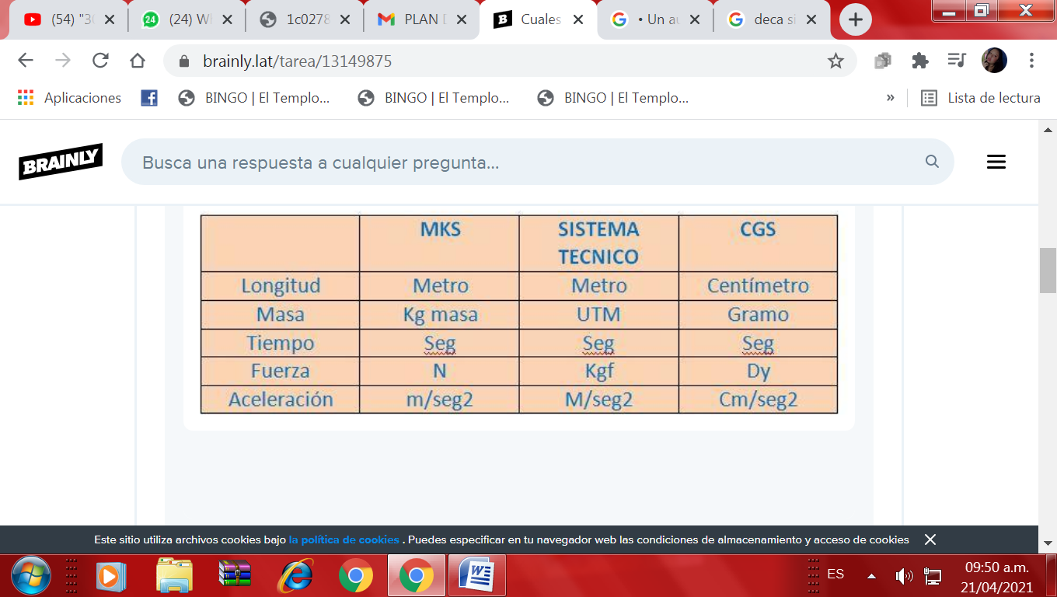En nuestro medio se acostumbra a utilizar dos sistemas de medidas: El sistema internacional (S.I) o sistema M.K.S y sistema C.G.S

ACTIVIDAD 2

En el sistema de medidas existen algunos prefijos que indican los múltiplos y los submúltiplos de la unidad patrón. Completa los siguientes cuadrados teniendo en cuenta su equivalencia

MULTIPLOS SUBMULTIPLOS

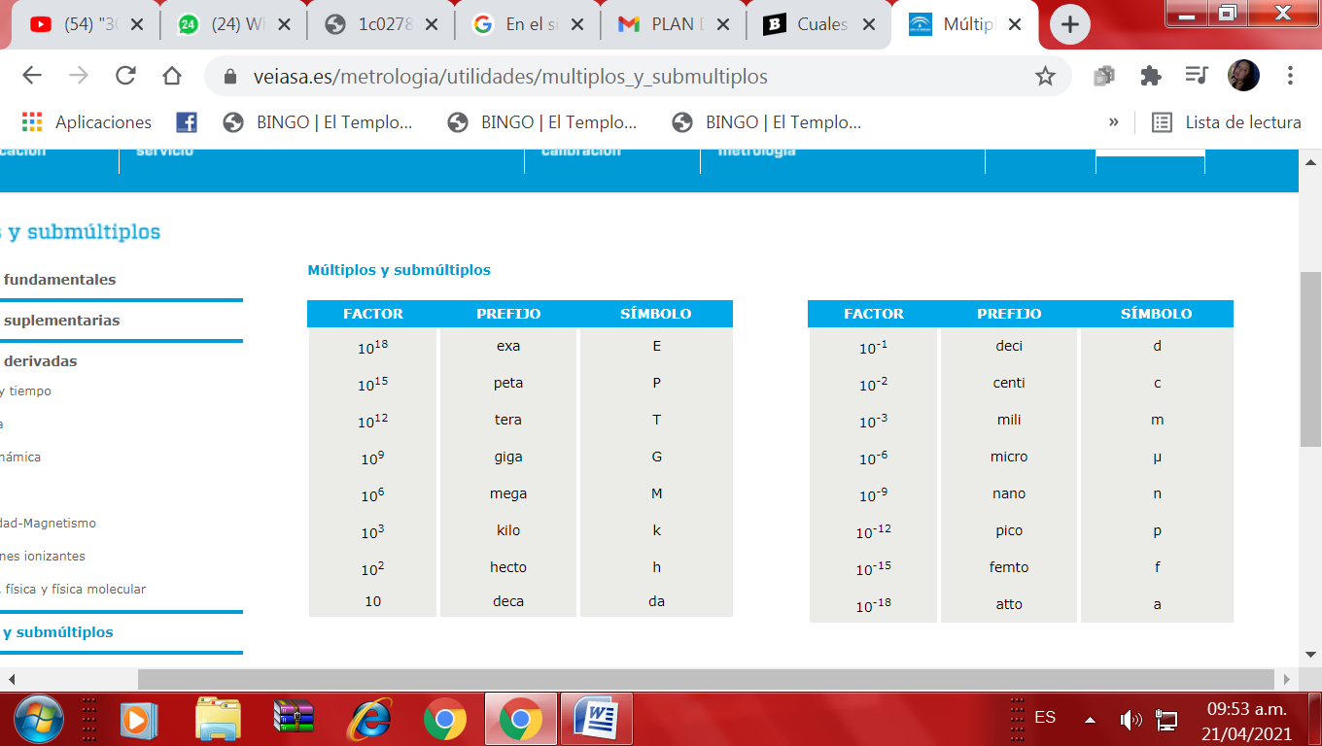

2. En el sistema métrico 1 kilometro (km) es equivalente a 1000 metros (m), un metro (m) es equivalente a 100 centímetros (cm). En las unidades de tiempo podemos encontrar las siguientes equivalencias: una hora (h) es equivalente a 60 minutos (min), un minuto es equivalente a 60 segundos (seg). Sume las siguientes cantidades, exprese las respuestas en el sistema internacional y c.g.s:

a. 2 km + 35 m + 1000 cm=2,04500 kilómetros

b. 1325 kg + 48900 gr =1 373.9 kilograms

c. 3 h + 120 min + 35 seg =

d. 4 Hm + 1500mm +1600cm + 13km =

e. 1 día + 12 h=1,5 días

3. Un terreno, como el de la siguiente figura, se desea cercar con alambre dándole 3 vueltas. Completa:

a. Para cercarlo se necesitan ___56__ metros de alambre.

b. El área total del terreno es ___5__ metros cuadrados (m2).